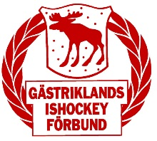
___________________________________________________________________________

GÄSTRIKLANDS ISHOCKEYFÖRBUND

Medlem i Svenska Ishockeyförbundet och Gävleborgs Idrottsförbund

Gävle 2024-12-18

Hej,

Nu är vi halvvägs igenom den här säsongen och det börjar närma sig jul och för många en välbehövlig ledighet och möjlighet att umgås med nära och kära. För en del lag väntar också kanske en cup eller någon annan aktivitet tillsammans.

Det känns väldigt roligt med den fortsatta utveckling vi ser på antalet spelare i distriktet. På killsidan har vi fortsatt ökat de senaste åren och vi ser framför allt en stor ökning på antalet tjejer som börjar spela hockey vilket är fantastiskt kul. Nu siktar vi på att det blir ännu fler killar och tjejer som börjar lira hockey de kommande säsongerna och att fler väljer att stanna kvar i vår härliga sport. Självklart kommer det också med utmaningar i form av antalet isytor.

Anläggningsfrågan är ett av styrelsens prioriterade områden och vi har under hösten arbetat med frågan i styrelsen. Ett mål är att ha utsett en arbetsgrupp i början på året som kan fortsätta jobba mer dedikerat med anläggningsfrågan framöver.
De områden arbetsgruppen kommer fokusera på är hur vi kan öka tillgängligheten i våra befintliga isytor, hur vi kan hålla nere kostnaderna och framför allt uppvakta våra kommuner för att få till fler isytor de kommande åren.

Många av er har kanske också sett de nya samarbeten vi påbörjat med våra partners Sandvik och Yilport. Det är glädjande att de vill vara med och fortsätta utveckla gästrikehockeyn tillsammans med oss och fokus kommer ligga på ledarskap, utveckla flickishockeyn och klimatet runt våra matcher.

Vi har också förnyat och utvecklat samarbetet mellan gästrikehockeyn och Brynäs IF som vi hoppas ska utveckla gästrikehockeyn ännu mer och där alla föreningar ska få ta del av riktade utbildningsinsatser för både spelare och ledare.

Till sist vill jag passa på att önska er en riktigt God Jul och ett Gott Nytt År!

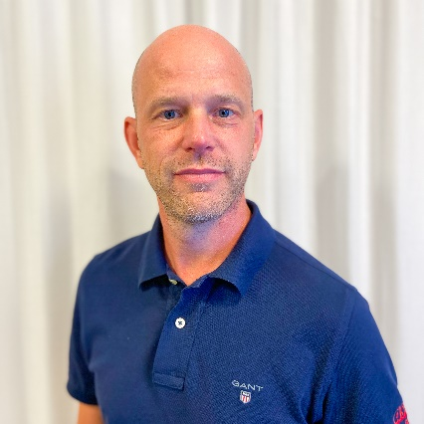
Hälsningar
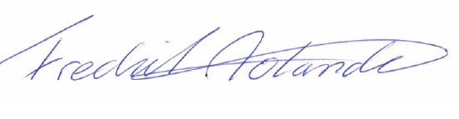

Fredrik Molander
Ordförande
Gästriklands Ishockeyförbund

